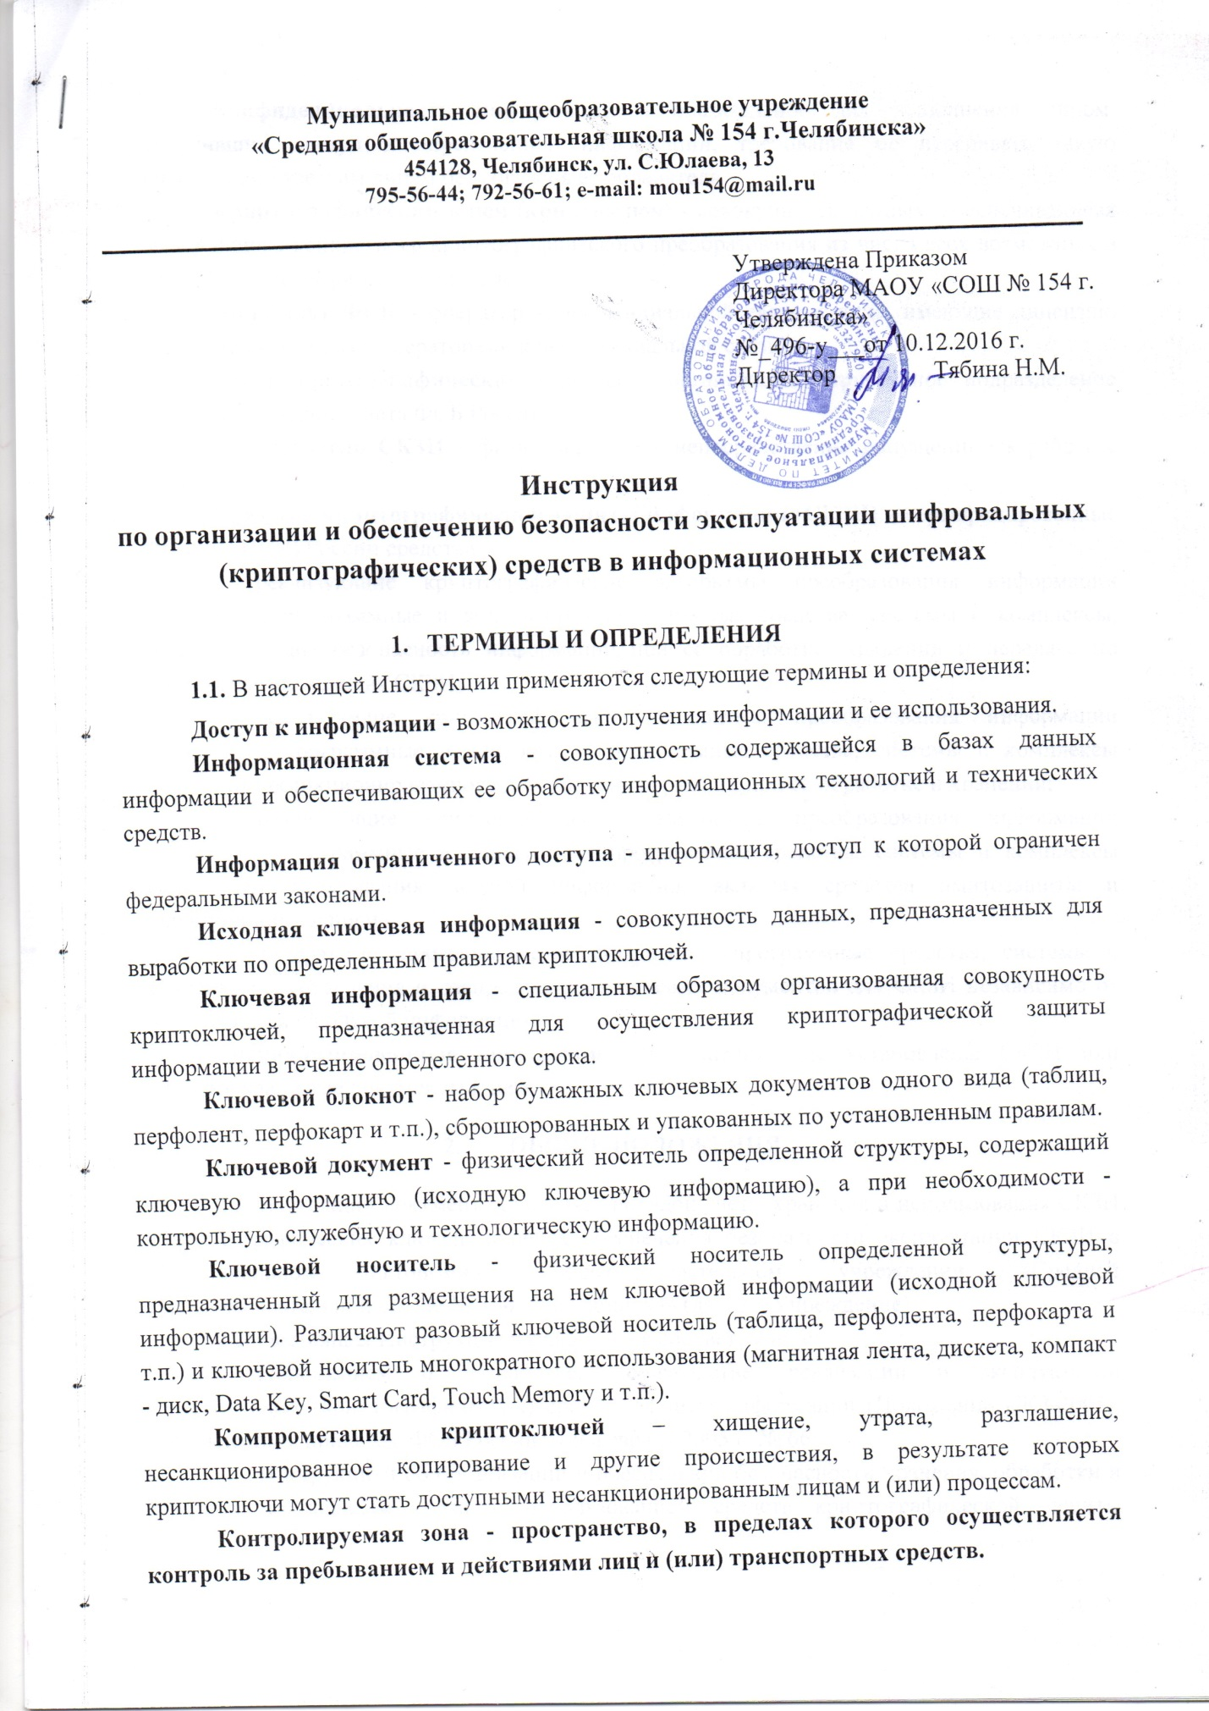

**Инструкция организации и обеспечению безопасности эксплуатации шифровальных (криптографических) средств в информационных системах**

**Конфиденциальность информации** - обязательное для выполнения лицом, получившим доступ к определенной информации, требование не передавать такую информацию третьим лицам без согласия ее обладателя

**Криптографический ключ (криптоключ)** - совокупность данных, обеспечивающая выбор одного конкретного криптографического преобразования из числа всех возможных в данной криптографической системе.

**Лицензиат ФСБ** – оператор конфиденциальной связи и лица, имеющие лицензию ФСБ и не являющиеся операторами конфиденциальной связи.

**Орган криптографической защиты** – организация, структурное подразделение организации - лицензиата ФСБ России.

**Пользователи СКЗИ** – физические лица, непосредственно допущенные к работе с СКЗИ.

**Средства криптографической защиты информации (СКЗИ)** – сертифицированные ФСБ (ФАПСИ) России средства:

- реализующие криптографические алгоритмы преобразования информации аппаратные, программные и аппаратно - программные средства, системы и комплексы, обеспечивающие безопасность информации при ее обработке, хранении и передаче по каналам связи, включая СКЗИ;

- реализующие криптографические алгоритмы преобразования информации аппаратные, программные и аппаратно - программные средства, системы и комплексы защиты от несанкционированного доступа к информации при ее обработке и хранении;

- реализующие криптографические алгоритмы преобразования информации аппаратные, программные и аппаратно - программные средства, системы и комплексы защиты от навязывания ложной информации, включая средства имитозащиты и «электронной подписи»;

- аппаратные, программные и аппаратно - программные средства, системы и комплексы изготовления и распределения ключевых документов для СКЗИ независимо от вида носителя ключевой информации.

**Специализированные помещения** - помещения, где установлены СКЗИ или хранятся ключевые документы к ним.

1. **Общие положения**
   1. Настоящий документ определяет порядок учета, хранения и использования СКЗИ и криптографических ключей, в целях обеспечения безопасности эксплуатации СКЗИ в Муниципальном автономном общеобразовательном учреждении «Средней общеобразовательной школе № 154 г. Челябинска» (далее – Учреждение).
   2. Настоящая Инструкция разработана в соответствии с:

* Положением о разработке, производстве, реализации и эксплуатации шифровальных (криптографических) средств защиты информации (Положение ПКЗ-2005), утвержденным приказом ФСБ России от 9 февраля 2005 г. № 66;
* Инструкцией об организации и обеспечении безопасности хранения, обработки и передачи по каналам связи с использованием средств криптографической защиты информации с ограниченным доступом, не содержащей сведений, составляющих государственную тайну от 13 июня 2001 г. №152;
* Типовыми требованиями по организации и обеспечению функционирования шифровальных (криптографических) средств, предназначенных для защиты информации, не содержащей сведений, составляющих государственную тайну в случае их использования для обеспечения безопасности персональных данных при их обработке в информационных системах персональных данных, утвержденными ФСБ России от 21 февраля 2008 г. № 149.
  1. Для организации и обеспечения работ по техническому обслуживанию СКЗИ и управления криптографическими ключами назначается ***Администратор безопасности***, имеющий необходимый уровень квалификации, назначаемый приказом руководства Учреждения (далее – АБ).

АБ осуществляет:

* поэкземплярный учет СКЗИ;
* контроль соблюдения условий использования СКЗИ, установленных эксплуатационной и технической документацией на СКЗИ и настоящей Инструкцией;
* расследование и составление заключений по фактам нарушения условий использования СКЗИ, которые могут привести к снижению требуемого уровня безопасности информации.
  1. ***Пользователи СКЗИ*** назначаются приказом руководства Учреждения.
  2. Пользователь СКЗИ обязан:
* строго соблюдать правила пользования СКЗИ и требования настоящей Инструкции;
* не допускать установки на ПЭВМ нештатных программ, предупреждать возможность занесения вирусов и других вредоносных программ;
* не разглашать информацию, к которой они допущены, в том числе сведения о СКЗИ, ключевых документах к ним и других мерах защиты;
* соблюдать требования к обеспечению безопасности информации ограниченного доступа, требования к обеспечению безопасности СКЗИ и ключевых документов к ним;
* сообщать о ставших им известными попытках посторонних лиц получить сведения об используемых СКЗИ или ключевых документах к ним;
* немедленно уведомлять АБ о фактах утраты или недостачи СКЗИ, ключевых документов к ним, ключей от помещений, хранилищ, личных печатей и о других фактах, которые могут привести к разглашению защищаемой информации;
* сдать СКЗИ, эксплуатационную и техническую документацию к ним, ключевые документы - в соответствии с установленным порядком, при увольнении или отстранении от исполнения обязанностей, связанных с использованием СКЗИ;
* не допускать снятие копий с ключевых документов;
* не допускать вывод ключевых документов на дисплей (монитор) ПЭВМ или принтер;
* не допускать записи на ключевой носитель посторонней информации;
* не допускать установки ключевых документов в другие ПЭВМ.
  1. Непосредственно к работе с СКЗИ Пользователи допускаются только после соответствующего обучения. Обучение пользователей правилам работы с СКЗИ осуществляют сотрудники соответствующего органа криптографической защиты.
  2. Текущий контроль, обеспечение функционирования и безопасности СКЗИ возлагается на АБ.
  3. АБ и Пользователи СКЗИ должны быть ознакомлены с Типовыми требованиями по организации и обеспечению функционирования шифровальных (криптографических) средств, предназначенных для защиты информации, не содержащей сведений, составляющих государственную тайну в случае их использования для обеспечения безопасности персональных данных при их обработке в информационных системах персональных данных, утвержденными ФСБ России от 21 февраля 2008 г. № 149 и настоящей Инструкцией под расписку.

1. **УЧЕТ, ХРАНЕНИЕ СКЗИ и криптографических ключей**
   1. *Учет криптографических средств*
      1. Криптосредства, эксплуатационная и техническая документация к ним, используемые для обеспечения безопасности информации ограниченного доступа, подлежат учету с использованием индексов или условных наименований и регистрационных номеров.
      2. Все поступившие СКЗИ, эксплуатационная и техническая документации к ним должны быть взяты на поэкземплярный учет по Журналу поэкземплярного учета криптографических средств, эксплуатационной и технической документации к ним. При этом программные криптосредства должны учитываться совместно с аппаратными средствами, с которыми осуществляется их штатное функционирование. Если аппаратные или аппаратно-программные криптосредства подключаются к системной шине или к одному из внутренних интерфейсов аппаратных средств, то такие криптосредства учитываются также совместно с соответствующими аппаратными средствами.
      3. Поэкземплярный учет СКЗИ имеет цель обеспечить контроль за снабжением СКЗИ, их наличием, движением, расходованием и исключить обезличенное пользование ими. В журнале поэкземплярного учета должно отражаться полное прохождение каждого в отдельности экземпляра СКЗИ, эксплуатационной и технической документации к ним с момента получения до уничтожения.
      4. Единицей поэкземплярного учета криптографических средств, ключевых документов считается ключевой носитель многократного использования, ключевой блокнот. Если один и тот же ключевой носитель многократно используют для записи криптоключей, то его каждый раз следует регистрировать отдельно.
      5. Журнал поэкземплярного учета СКЗИ, эксплуатационной и технической документации к ним, ключевых документов ведет АБ.
      6. Все полученные экземпляры СКЗИ, эксплуатационной и технической документации к ним, ключевых документов выдаются под расписку в соответствующем журнале поэкземплярного учета Пользователям СКЗИ, несущим персональную ответственность за их сохранность.
      7. При увольнении, перемещении Пользователя СКЗИ все числящие за ним СКЗИ и другие документы передаются по акту (Приложение № 1) сотруднику, которому поручено исполнять его обязанности. При временном убытии сотрудника (в том числе командировку, отпуск, по болезни) по акту могут быть переданы только СКЗИ и документы, необходимые для работы в период его отсутствия. Остальные числящие СКЗИ и документы должны находиться в хранилище (упаковке), опечатанном его личной печатью. Акты составляются в одном экземпляре.
   2. *Хранение криптографических средств*
      1. Незадействованные в эксплуатации СКЗИ, дистрибутивы СКЗИ на магнитных носителях, эксплуатационная и техническая документация к ним хранится у АБ. Криптографические ключи хранятся у Пользователей СКЗИ.
      2. Аппаратные средства, с которыми осуществляется штатное функционирование СКЗИ, а также аппаратные и аппаратно-програмные СКЗИ должны быть оборудованы средствами контроля за их вскрытием (опечатаны, опломбированы). Место опечатывания (опломбирования) СКЗИ, аппаратных средств должно быть таким, чтобы его можно было визуально контролировать.
      3. Инсталлирующие СКЗИ носители, эксплуатационная и техническая документация к СКЗИ, ключевые документы хранятся в шкафах (ящиках, хранилищах) индивидуального пользования в условиях, исключающих бесконтрольный доступ к ним, а также их непреднамеренное уничтожение.
      4. Действующие и резервные ключевые документы, предназначенные для применения в случае компрометации действующих криптоключей, хранятся раздельно.
   3. *Рассылка СКЗИ, ключевых документов*
      1. Криптосредства и ключевые документы могут доставляться фельдъегерской (в том числе ведомственной) связью или со специально выделенными ответственными Пользователями СКЗИ и сотрудниками при соблюдении мер, исключающих бесконтрольный доступ к криптосредствам и ключевым документам во время доставки. Эксплуатационную и техническую документацию к СКЗИ можно пересылать заказными или ценными почтовыми отправлениями.
      2. Для пересылки СКЗИ, эксплуатационной и технической документации к ним, ключевых документов следует подготовить сопроводительное письмо (Приложение № 2), в котором необходимо указать, что посылается и в каком количестве, учетные номера изделий или документов, а также, при необходимости, назначение и порядок использования высылаемого отправления. Сопроводительное письмо вкладывают в одну из упаковок.
      3. Полученные упаковки вскрывают пользователи СКЗИ, для которых они предназначены. Если содержимое полученной упаковки не соответствует указанному в сопроводительном письме или сама упаковка и печать - их описанию (оттиску), а также если упаковка повреждена, в результате чего образовался свободный доступ к ее содержимому, то получатель составляет акт, который высылает отправителю.
      4. При обнаружении бракованных ключевых документов или криптоключей один экземпляр бракованного изделия следует возвратить изготовителю для установления причин происшедшего и их устранения в дальнейшем, а оставшиеся экземпляры хранить до поступления дополнительных указаний изготовителя.
      5. Получение СКЗИ, эксплуатационной и технической документации к ним, ключевых документов должно быть подтверждено отправителю в соответствии с порядком, указанным в сопроводительном письме.
   4. *Уничтожение СКЗИ, ключевых документов*
      1. СКЗИ уничтожают (утилизируют) в соответствии с требованиями эксплуатационной и технической документации к ним.
      2. Намеченные к уничтожению (утилизации) СКЗИ подлежат изъятию из аппаратных средств, с которыми они функционировали. При этом СКЗИ считаются изъятыми из аппаратных средств, если исполнена предусмотренная эксплуатационной и технической документацией к СКЗИ процедура удаления программного обеспечения СКЗИ и они полностью отсоединены от аппаратных средств.
      3. Пригодные для дальнейшего использования узлы и детали аппаратных средств общего назначения, не предназначенные специально для аппаратной реализации криптографических алгоритмов или иных функций СКЗИ, а также совместно работающее с СКЗИ оборудование (мониторы, принтеры, сканеры, клавиатура и т.п.) разрешается использовать после уничтожения СКЗИ без ограничений. При этом информация, которая может оставаться в устройствах памяти оборудования (например, в принтерах, сканерах), должна быть надежно удалена (стерта).
      4. СКЗИ, ключевые документы должны быть уничтожены в сроки, указанные в эксплуатационной и технической документации к соответствующим СКЗИ. Если срок уничтожения эксплуатационной и технической документацией не установлен, то ключевые документы должны быть уничтожены не позднее 10 суток после вывода их из действия (окончания срока действия). Факт уничтожения оформляется в соответствующих журналах поэкземплярного учета.
      5. О проведенном уничтожении СКЗИ, эксплуатационной и технической документации к ним, ключевых документов, делаются отметки в соответствующих журналах учета.
      6. Не реже одного раза в год пользователи СКЗИ должны направлять в орган криптографической защиты письменные отчеты об уничтоженных ключевых документах.
   5. *Компрометация криптоключей*
      1. Криптоключи, в отношении которых возникло подозрение в компрометации, а также действующие совместно с ними другие криптоключи необходимо немедленно вывести из действия, если иной порядок не оговорен в эксплуатационной и технической документации к СКЗИ. О выводе криптоключей из действия сообщают в соответствующий орган криптографической защиты. В чрезвычайных случаях, когда отсутствуют криптоключи для замены скомпрометированных, допускается, по решению органа криптографической защиты, использование скомпрометированных криптоключей. В этом случае период использования скомпрометированных криптоключей должен быть максимально коротким, а передаваемая информация как можно менее ценной.
      2. О нарушениях, которые могут привести к компрометации криптоключей, их составных частей или передававшейся (хранящейся) с их использованием информации, пользователи СКЗИ обязаны сообщать в соответствующий орган криптографической защиты. Осмотр ключевых носителей многократного использования посторонними лицами не следует рассматривать как подозрение в компрометации криптоключей, если при этом исключалась возможность их копирования (чтения, размножения). В случаях недостачи, непредъявления ключевых документов, а также неопределенности их местонахождения принимаются срочные меры к их розыску.
      3. Необходимо провести мероприятия по розыску и локализации последствий компрометации информации, передававшейся (хранящейся) с использованием СКЗИ.
      4. **РАЗМЕЩЕНИЕ, ОХРАНА И ОРГАНИЗАЦИЯ РЕЖИМА В ПОМЕЩЕНИЯХ, ГДЕ УСТАНОВЛЕННЫ СКЗИ**
   6. Размещение, специальное оборудование, охрана и организация режима в помещениях, где установлены СКЗИ или хранятся ключевые документы к ним (далее – специализированные помещения), должны обеспечивать сохранность информации ограниченного доступа, криптосредств и ключевых документов к ним.
   7. При оборудовании специализированных помещений должны выполняться требования к размещению, монтажу СКЗИ, а также другого оборудования, функционирующего с криптосредствами.
   8. Специализированные помещения выделяют с учетом размеров контролируемых зон, регламентированных эксплуатационной и технической документацией к криптосредствам. Помещения должны иметь прочные входные двери с замками, гарантирующими надежное закрытие помещений в нерабочее время. Окна помещений, расположенных на первых или последних этажах зданий, а также окна, находящиеся около пожарных лестниц и других мест, откуда возможно проникновение в режимные помещения посторонних лиц, необходимо оборудовать металлическими решетками, или ставнями, или охранной сигнализацией, или другими средствами, препятствующими неконтролируемому проникновению в режимные помещения.
   9. Размещение, специальное оборудование, охрана и организация режима в помещениях должны исключить возможность неконтролируемого проникновения или пребывания в них посторонних лиц, а также просмотра посторонними лицами ведущихся там работ.
   10. Режим охраны помещений, в том числе правила допуска сотрудников и посетителей в рабочее и нерабочее время, устанавливает АБ по согласованию с руководством Учреждения. Установленный режим охраны должен предусматривать периодический контроль за состоянием технических средств охраны. Внутриобъектовый режим устанавливается отдельной инструкцией.
   11. Для предотвращения просмотра извне специализированных помещений их окна должны быть защищены.
   12. Размещение и монтаж криптосредств, а также другого оборудования, функционирующего с криптосредствами, в специализированных помещениях должны свести к минимуму возможность неконтролируемого доступа посторонних лиц к указанным средствам. Техническое обслуживание такого оборудования и смена криптоключей осуществляются в отсутствие лиц, не допущенных к работе с данными криптосредствами.
   13. На время отсутствия Пользователей СКЗИ указанное оборудование, при наличии технической возможности, должно быть выключено, отключено от линии связи и убрано в опечатываемые хранилища. В противном случае по согласованию с АБ необходимо предусмотреть организационно-технические меры, исключающие возможность использования криптосредств посторонними лицами.
   14. В специализированных помещениях пользователей СКЗИ для хранения выданных им ключевых документов, эксплуатационной и технической документации, инсталлирующих СКЗИ носителей необходимо иметь достаточное число надежно запираемых шкафов (ящиков, хранилищ) индивидуального пользования, оборудованных приспособлениями для опечатывания замочных скважин. Ключи от этих хранилищ должны находиться у соответствующих пользователей СКЗИ.
   15. При утрате ключа от хранилища или от входной двери в специализированное помещение пользователя СКЗИ замок необходимо заменить или переделать его секрет с изготовлением к нему новых ключей с документальным оформлением. Если замок от хранилища переделать невозможно, то такое хранилище необходимо заменить.
   16. В обычных условиях опечатанные хранилища пользователей СКЗИ могут быть вскрыты только самими пользователями.
   17. При обнаружении признаков, указывающих на возможное несанкционированное проникновение в специализированное помещение или хранилища посторонних лиц, о случившемся должно быть немедленно сообщено руководству Учреждения и руководителю органа криптографической защиты. Прибывшие сотрудники органа криптографической защиты должны оценить возможность компрометации хранящихся ключевых и других документов, составить акт и принять, при необходимости, меры к локализации последствий компрометации информации ограниченного доступа и к замене скомпрометированных криптоключей.